ИНФОРМАТИКА
ЗАНЯТИЕ 35

Практическая работа № 17
СОСТАВЛЕНИЕ ПРОГРАММЫ С ВВОДОМ И ВЫВОДОМ ДАННЫХ
Цель работы: На практике отработать навыки по описанию, вводу и выводу переменных.
Задание к работе:
- Изучить теорию по теме
- Пользуясь таблицей вариантов составить программу на языке Паскаль

Вариант | Задача
1 | Ввести трехзначное число a. Поменять крайние цифры числа местами.
2 | Даны два ненулевых числа. Найти их сумму, разность, произведение и частное
3 | Дано четырехзначное число, найти в нем число тысяч, десятков и единиц
4 | Дан цилиндр, с заданным радиусом основания r и высотой h. Найти объем цилиндра
5 | Треугольник задан координатами вершин (x1;y1), (x2;y2), (x3;y3). Найти площадь треугольника (используя формулу Герона)
6 | Обменять значения двух переменных, используя третью (буферную) переменную
7 | Три сопротивления R1, R2 и R3 соединены параллельно. Найти сопротивление соединения R0
8 | Сформировать число, представляющее собой реверсную (обратную в порядке следования разрядов) запись заданного трехзначного числа. Например, для числа 341 таким будет 143.
9 | Вывести на экран три введенных с клавиатуры числа в порядке, обратном их вводу
10 | Из поселка в город выехал мотоциклист со скоростью 60 км/ч. В то же время ему на встречу выехал велосипедист со скоростью 15 км/ч. Они встретились через 2 часа. Составьте программу, которая выводит расстояние от города до поселка.
11 | Двое рабочих заработали вместе 900 рублей. Один работал 2 недели, а другой 4 недели. Сколько денег заработал каждый?
12 | Написать программу вычисления значение арифметического выражения.,  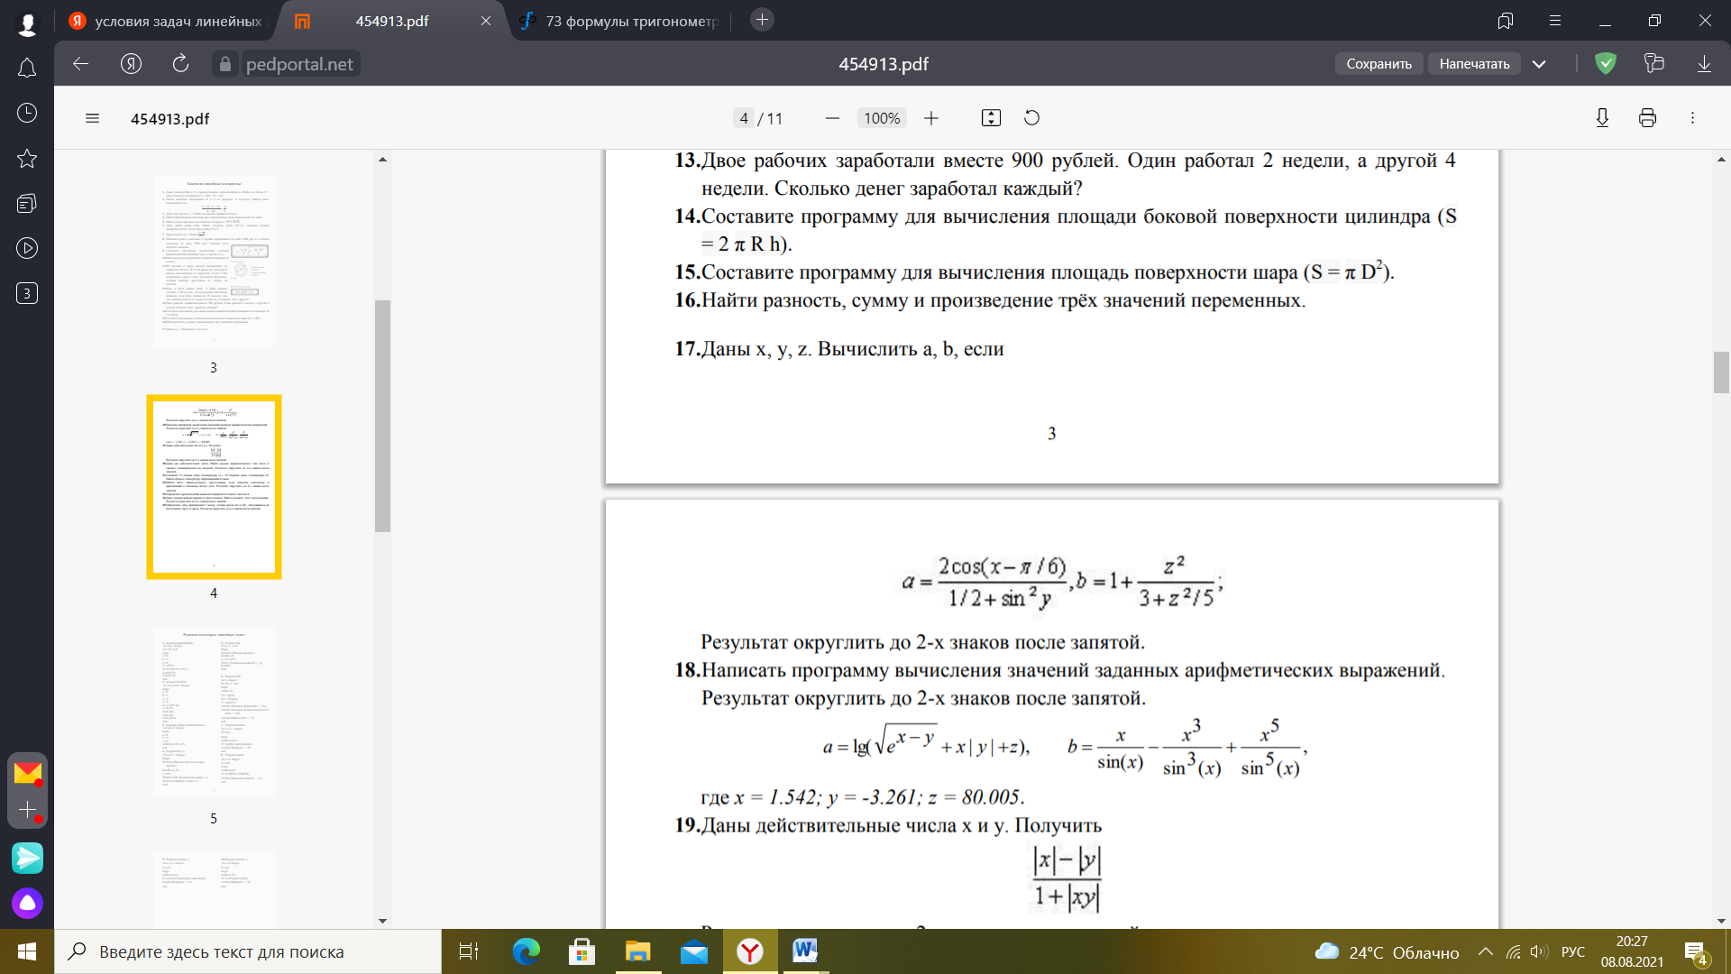  где x = 1.542; y = -3.261; z = 80.005.  Результат округлить до 2-х знаков после запятой.
13 | Даны действительные числа x и y. Получить  Результат округлить до 2-х знаков после запятой.
14 | В зоопарке три слона и довольно много кроликов, причем количество кроликов часто меняется. Слону положено съедать в сутки сто морковок, а кролику — две. Каждое утро служитель зоопарка сообщает компьютеру количество кроликов. Компьютер в ответ на это должен сообщить служителю общее количество морковок, которые сегодня нужно скормить кроликам и слонам.

